Το αίτημα της ΟΛΜΕ για 15 μαθητές/τριες κατ’ ανώτατο όριο ανά τμήμα

Αναγκαιότητα υλοποίησής του
Από την πρώτη κιόλας φάση της κορύφωσης της πανδημίας στην Ευρώπη η UNICEF χαρακτηρίζει τα παιδιά ως τα «κρυμμένα θύματα της πανδημίας» , κυρίως λόγω των επιπτώσεων που έχει σε αυτά η αναστολή της λειτουργίας των σχολείων. Η τηλεκπαίδευση, μπορεί να επιλέγεται μεν ως ύστατο μέτρο όταν πλέον η αναστολή λειτουργίας τμημάτων ή σχολικών μονάδων είναι σύμφωνα με τους επιδημιολόγους αναπόδραστη, ή για τις περιπτώσεις παιδιών που ανήκουν σε ευπαθείς ομάδες. Είναι ωστόσο επικίνδυνο να χρησιμοποιείται ως υποκατάστατο της δια ζώσης διδασκαλίας. Οι επιπτώσεις της αναστολής της δια ζώσης εκπαιδευτικής διαδικασίας και της καθημερινής παρουσίας στο σχολείο είναι εκπαιδευτικές, ψυχοκοινωνικές και βιοτικές.
Αναφορικά με τις εκπαιδευτικές/μορφωτικές επιπτώσεις επισημαίνονται οι αποκλεισμοί από την εκπαιδευτική διαδικασία της εξ αποστάσεως διδασκαλίας, των ευάλωτων κυρίως κοινωνικών ομάδων, η οποία σε πολλές περιπτώσεις επιλέχθηκε μεν ως λύση ανάγκης στην κορύφωση της πανδημίας, ωστόσο καθώς δεν συνοδεύθηκε από αντισταθμιστικά μέτρα άρσης των αποκλεισμών (π.χ. παροχή τεχνολογικού εξοπλισμού) όξυνε τις εκπαιδευτικές ανισότητες. Επισημαίνουμε ότι στην Ελλάδα το 31,8% του πληθυσμού βρίσκεται κάτω από το όριο της φτώχειας και το ¼ των νοικοκυριών περίπου δεν έχει πρόσβαση στην ευρυζωνικότητα (Ευρυζωνική σύνδεση χρησιμοποιεί το 78,1% του συνόλου των νοικοκυριών της χώρας με ένα, τουλάχιστον, μέλος ηλικίας 16 – 74 ετών). Από την άλλη, η εξ αποστάσεως διδασκαλία αποδείχθηκε στην πράξη ότι δεν μπορεί να υποκαταστήσει σε καμία περίπτωση τη δια ζώσης διδασκαλία, καθώς αμβλύνει τη ικανότητα συγκέντρωσής σε παιδιά και εφήβους, με δραματικές συνέπειες στα παιδιά με ιδιαίτερες μαθησιακές ανάγκες, απαιτεί μεγάλο αυτοέλεγχο, συχνά απαιτεί την παρέμβαση/βοήθεια του γονιού, υστερεί στη διαμόρφωση ευεργετικού παιδαγωγικού κλίματος. Επίσης, ελλείψει αναπλαισίωσής της με κατάλληλες διδακτικές μεθόδους, οδηγεί σε μια νέου τύπου μετωπική διδασκαλία με «ανορθόδοξο» συνδυασμό διά ζώσης και εξ αποστάσεως εκπαίδευσης, με την έννοια ότι η εξ αποστάσεως εφαρμόστηκε με μεθόδους της δια ζώσης, και μάλιστα στο μοντέλο κυρίως της μετωπικής διδασκαλίας, όσον αφορά στη σύγχρονη.
Αναφορικά με τις ψυχοκοινωνικές επιπτώσεις, οφείλονται στην απουσία του σχετίζεσθαι με τις ομάδες συνομήλικων, την περιορισμένη και υπό όρους συνεργασία, καθώς και την απουσία παιχνιδιού, συντροφιάς και σωματικής επαφής, που είναι εξαιρετικά σημαντικές παράμετροι για την ψυχολογική εξέλιξη και την κοινωνική ωρίμανση του παιδιού.
Επίσης, η UNESCO επισημαίνει ότι η αναστολή λειτουργίας των σχολικών μονάδων συνεπάγεται για κάποιες ομάδες μαθητών/τριών τη μη πρόσβαση σε τροφή, την απώλεια των ωφελειών που προσφέρει το φροντιστικό περιβάλλον του σχολείου και τίθενται ερωτηματικά για το κατά πόσο τα παιδιά είναι περισσότερο εκτεθειμένα στη σωματική τιμωρία.
Τα προβλήματα που δημιουργούνται από την αναστολή της λειτουργίας των σχολείων ενισχύουν τη θέση μας ότι είναι επιτακτική ανάγκη οι σχολικές μονάδες να λειτουργούν, αλλά με τους μέγιστους όρους ασφάλειας για μαθητές και εκπαιδευτικούς, και εφόσον βέβαια δεν έχουμε περιέλθει σε κατάσταση γενικού “lockdown”. Για να γίνει όμως αυτό είναι απαραίτητο να ληφθούν κομβικά και καίριας σημασίας μέτρα, , και σύμφωνα με τους ειδικούς, η μάσκα ως μοναδικό μέτρο υγειονομικής προστασίας δεν επαρκεί, αν δεν συνδυάζεται με επαναλαμβανόμενα δωρεάν τεστ και αν δεν συνοδεύεται με λήψη μέτρων που οδηγούν στην τήρηση αποστάσεων και την αποφυγή συνωστισμού εντός της σχολικής τάξης. Η μείωση του αριθμού των παιδιών μέσα στις αίθουσες σε 15 μαθητές/τριες κατ’ανώτατο όριο, που είναι η θέση της ΟΛΜΕ, μπορεί να διασφαλίσει σε σημαντικό βαθμό την αποφυγή συνωστισμού. Είναι ένα μέτρο που θα περιορίσει σημαντικά τους δείκτες μετάδοσης του ιού (μάλιστα κατά 50%, σύμφωνα με τα πορίσματα του Τμήματος Περιβαλλοντικής Μηχανικής του ΑΠΘ) τόσο στη σχολική κοινότητα όσο και στην ευρύτερη τοπική κοινότητα, μειώνοντας τις πιθανότητες να εμφανιστεί πάλι η ανάγκη αναστολής της λειτουργίας των σχολικών μονάδων.
Η ανάγκη λήψης μέτρων, όπως το παραπάνω, με μακροπρόθεσμη προοπτική και ό,τι αυτή συνεπάγεται (διορισμοί καθηγητών, κατασκευή ή προσθήκη αιθουσών όπου δεν επαρκούν οι υφιστάμενες) επιρρωννύεται από τα δύο εξής δεδομένα :
- Από τις εκτιμήσεις του WHO σχετικά με τη μακρά χρονική διάρκεια που θα έχει η πανδημία και 2) από τις εκτιμήσεις της UNICEF σχετικά με τη δραματική αύξηση των παιδιών που ζουν σε φτωχά νοικοκυριά μέχρι το τέλος του 2020.
Συνεπώς είναι σημαντικό να ληφθούν τα απαραίτητα εκείνα μέτρα που θα προλάβουν, όσο αυτό είναι δυνατό, την αναστολή της λειτουργίας των σχολείων. Η παρούσα μελέτη αφορά σε ένα από αυτά τα μέτρα, τη μείωση του αριθμού των μαθητών/τριών ανά τμήμα με ανώτατο όριο τους/τις 15, μέτρο που συνδέεται με τη φυσική αποστασιοποίηση και την αποφυγή συνωστισμού εντός των σχολικών μονάδων.

Η μελέτη τεκμηρίωσης του αιτήματος της ΟΛΜΕ για 15 μαθητές κατ’ανώτατο όριο ανά τμήμα
Η ΟΛΜΕ, πριν την επιστροφή των μαθητών στα σχολεία, είχε ενημερώσει για την απουσία στοιχειώδους προγραμματισμού από την πλευρά του Υπουργείου Παιδείας καθώς και για τη λειτουργία υπεράριθμων τμημάτων (άνω των 27 μαθητών) σε συνθήκες πανδημίας. Η θέση της Ομοσπονδίας είναι ο αριθμός μαθητών σε κάθε τμήμα, δεδομένων των συνθηκών που δημιουργεί η πανδημία, να μην ξεπερνά τους/τις 15.
Από τις 15/09/2020, βρίσκεται σε εξέλιξη έρευνα του ΚΕ.ΜΕ.ΤΕ με θέμα: «Τεκμηρίωση του αιτήματος του κλάδου για λειτουργία των σχολείων με 15 μαθητές ανά τμήμα κατ’ ανώτατο όριο σε συνθήκες πανδημίας”. Η έρευνα αυτή στοχεύει στο να διερευνηθεί η ανάγκη μείωσης του αριθμού μαθητών ανά τμήμα στα σχολεία, δεδομένης της πανδημίας και σύμφωνα με τις οδηγίες που έχουν δοθεί από τους υγειονομικούς φορείς και επιστήμονες υγείας στην Ελλάδα αλλά και διεθνώς. Τα επιμέρους ερευνητικά ερωτήματα είναι τα εξής:
- Ο αριθμός των μαθητών ανά τμήμα, όπως ορίζεται από την κείμενη νομοθεσία, είναι επιβαρυντικός παράγοντας δεδομένης της επιδημιολογικής κρίσης;
- Δημιουργεί το αίτημα της ΟΛΜΕ για 15 μαθητές ανά τμήμα κατ’ ανώτατο όριο ασφαλέστερες συνθήκες στις σχολικές αίθουσες σε σχέση με την πανδημία;
- Ποιες λύσεις θα μπορούσαν να εφαρμοστούν, ώστε να επιτευχθεί το ανώτατο όριο των 15 μαθητών ανά τμήμα;

Μεθοδολογία:

Εστάλησαν ερωτηματολόγια σε μορφή google form στα σχολεία όλης της Ελλάδας. Οι απαντήσεις έγιναν αντικείμενο επεξεργασίας με πρόγραμμα Microsoft office και πραγματοποιήθηκε περιγραφική στατιστική ανάλυση, προκειμένου να συναχθούν συμπεράσματα σχετικά: α) με τον αριθμό των μαθητών ανά τμήμα, και ειδικότερα το ποσοστό των μαθητών/τριών που φοιτούν σε πολυπληθή (16-21 μαθ.) και υπερμεγέθη (22-27 μαθ.) τμήματα, β) το κόστος μείωσης τους αριθμού παιδιών ανά τμήμα με βάση το αίτημα της ΟΛΜΕ, και γ) την ύπαρξη ελεύθερων σχολικών αιθουσών.
Ορολογία: πολυπληθή τμήματα (16-21 μαθ.), υπερμεγέθη (22-27 μαθ.), υπεράριθμα (28-30 μαθ. )

Αριθμητικά στοιχεία έρευνας
Τα πρώτα στοιχεία που δημοσιεύονται στην παρούσα μελέτη αφορούν στην περίοδο 15 Σεπτεμβρίου έως 23 Οκτωβρίου 2020. Η έρευνα επικεντρώθηκε στον αριθμό των μαθητών ανά τμήμα και στις κενές αίθουσες των σχολείων. Για τον αριθμό των μαθητών ανά τμήμα τα στατιστικά αποτελέσματα προκύπτουν από 556 σχολεία στα οποία φοιτούν συνολικά 120.231 μαθητές (το 19% σε εθνικό επίπεδο) σε 5.743 τμήματα. Για τις κενές αίθουσες, σε συνδυασμό πάντα με τον αριθμό των μαθητών ανά τμήμα, τα στοιχεία βασίζονται σε 312 σχολεία στα οποία φοιτούν 68.056 μαθητές (το 11% των μαθητών σε εθνικό επίπεδο) που φοιτούν σε 3.138 τμήματα. Αναλυτικά τα στοιχεία για την Ελλάδα και ειδικά την Αττική φαίνονται στο παρακάτω πίνακα.
Στοιχεία σχετικά με τον αριθμό των μαθητών ανά τμήμα
Για τον αριθμό των μαθητών ανά τμήμα | Ελλάδα | Αττική
Αριθμός σχολείων που απάντησαν | 556 | 367
Ποσοστό των παραπάνω σχολείων επί του συνόλου των σχολικών μονάδων της δευτεροβάθμιας της περιοχής. | 16% | 40%
Μαθητές που φοιτούν σε αυτά τα σχολεία. | 120.231 | 77.720
Ποσοστό μαθητών επί του συνόλου των μαθητών της χώρας στη B/θμια | 19% | 25%
Στοιχεία σχετικά με τις κενές αίθουσες ανά σχολείο
Για τον αριθμό μαθητών ανά τμήμα και τις κενές αίθουσες ανά σχολείο | Ελλάδα | Αττική
Αριθμός σχολείων που απάντησαν | 312 | 146
Ποσοστό των παραπάνω σχολείων επί του συνόλου των σχολικών μονάδων της δευτεροβάθμιας. | 9% | 16%
Μαθητές που φοιτούν σε αυτά τα σχολεία. | 68.056 | 36.964
Ποσοστό μαθητών επί του συνόλου των μαθητών της χώρας στη Β/θμια. | 11% | 12%

Οι οδηγίες του ΕΟΔΥ
Οι πρώτες οδηγίες που εκδόθηκαν από τον ΕΟΔΥ για τα σχολεία μιλούσαν για 1 άτομο ανά 7 τ.μ. πυκνότητα μεγαλύτερη από ότι σε άλλους εσωτερικούς χώρους. Στη συνέχεια, την αμέσως επόμενη στιγμή, το Υπουργείο Παιδείας, χωρίς να δώσει σαφείς εξηγήσεις, εξέδωσε εγκύκλιο όπου καθορίζει τον μέγιστο αριθμό των μαθητών ανά τμήμα σε 15 και πρότεινε συγκεκριμένη διαρρύθμιση των αιθουσών διδασκαλίας, όπως φαίνεται και παρακάτω:
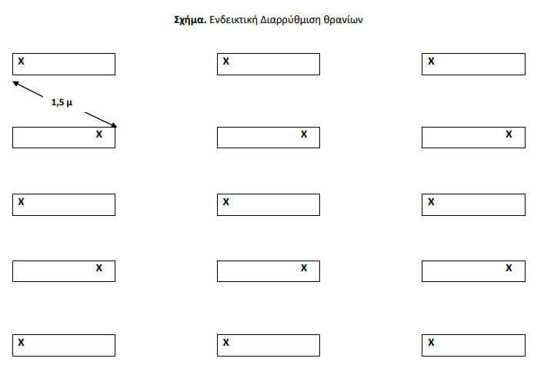
Τέλος, στις οδηγίες του ΕΟΔΥ, που εστάλησαν στα σχολεία στην αρχή της σχολικής χρονιάς 2020-2021, αναφέρεται ρητά ότι: «Η χρήση μάσκας προτείνεται από τον ΠΟΥ και τη UNICEF ως μέρος ενός συνόλου μέτρων δημόσιας υγείας, όπως η τήρηση κοινωνικών αποστάσεων … για την πρόληψη και τον έλεγχο της μετάδοσης συγκεκριμένων αναπνευστικών ιών συμπεριλαμβανομένων των ιών SARS-CoV-2 και γρίπης» Ωστόσο, το Υπουργείο Παιδείας δεν προέβη σε μείωση του αριθμού των μαθητών ανά τμήμα, παρότι αυτό θα βοηθούσε στην τήρηση των κοινωνικών αποστάσεων. Αντιθέτως, προβλήθηκε το επιχείρημα ότι η διασπορά του ιού είναι μεγαλύτερη στα μικρότερα τμήματα. Το επιχείρημα αυτό ανασκευάζει και η Έρευνα του Τμήματος Περιβαλλοντικής Μηχανικής του ΑΠΘ, σύμφωνα με τα πορίσματα της οποίας, περιορίζονται έως 50% οι δείκτες μετάδοσης του ιού, τόσο στη σχολική κοινότητα όσο και στην τοπική κοινωνία.
Κριτική στη χρήση στατιστικών εργαλείων εκ μέρους του Υπουργείου Παιδείας.
Με δηλώσεις της στις 24/8 η Υπουργός παιδείας ενημέρωσε την κοινή γνώμη ότι ο μέσος αριθμός μαθητών/τριών ανά τμήμα σε όλη την Ελλάδα είναι 17. Ωστόσο, ο μέσος όρος επηρεάζεται από ακραίες τιμές. Όπως φαίνεται στο διάγραμμα των έως τώρα αποτελεσμάτων της έρευνας του ΚΕ.ΜΕ.ΤΕ, υπάρχουν ακραίες παρατηρήσεις που επηρεάζουν τη μέση τιμή. Καλύτερη εικόνα σε αυτές τις περιπτώσεις μας δίνει η επικρατούσα τιμή (αυτή που έχει την μεγαλύτερη συχνότητα) και η διάμεσος (αυτή που είναι μεγαλύτερη ή ίση από το 50% των παρατηρήσεων και μικρότερη ή ίση από το υπόλοιπο 50%).
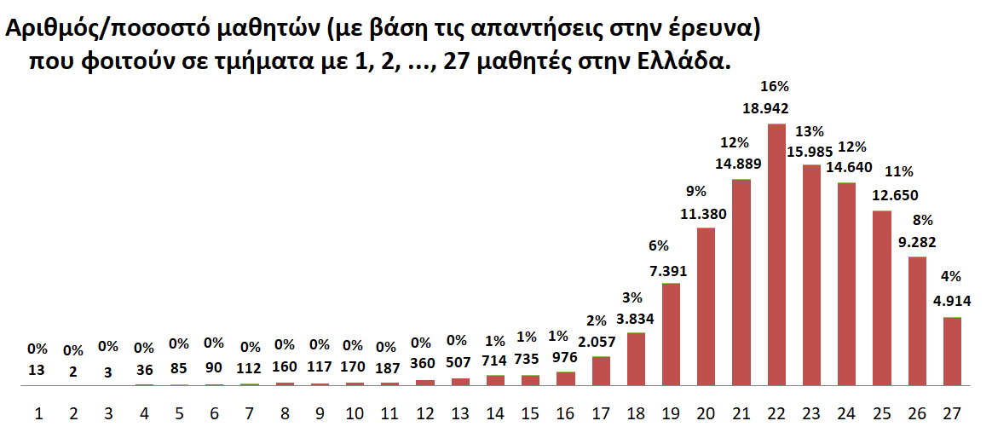
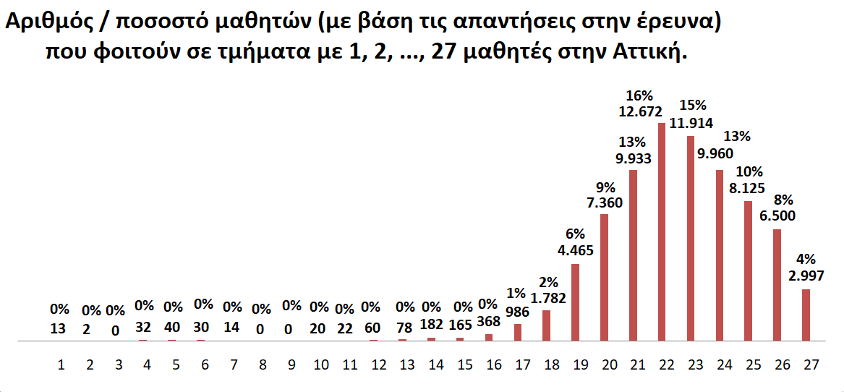
Με βάση τα παραπάνω γραφήματα που αποτυπώνουν τα έως τώρα στοιχεία που έχει στη διάθεσή του το ΚΕ.ΜΕ.ΤΕ., τόσο σε ολόκληρη την Ελλάδα, όσο και στην Αττική, η επικρατούσα τιμή είναι οι 22 μαθητές ,ενώ η διάμεσος στην Ελλάδα είναι πάλι οι 22 μαθητές ενώ στην Αττική είναι οι 23 μαθητές ανά τμήμα. Σε όλη την επικράτεια τα 3/5 των μαθητών φοιτούν σε υπερμεγέθη τμήματα(22-27). Στην Αττική αυτή η αναλογία ξεπερνά τα 2/3 των μαθητών/τριών. Από τη συνολική εικόνα που μας δίνουν τα διαγράμματα καταδεικνύεται ότι η προσπάθεια του υπουργείου να αποτιμήσει το πλήθος των μαθητών στα τμήματα χρησιμοποιώντας τον μέσο όρο των 17 παιδιών ανά τμήμα πανελλαδικά συσκοτίζει την πραγματικότητα: Το 96% των μαθητών πανελλαδικά φοιτούν σε τμήματα με πάνω από 17 μαθητές, ενώ στην Αττική το αντίστοιχο ποσοστό είναι 99%, σύμφωνα με τα έως τώρα στοιχεία.
Συγκεντρωτικά, τα παραπάνω αποτελέσματα φαίνονται στα παρακάτω γραφήματα:
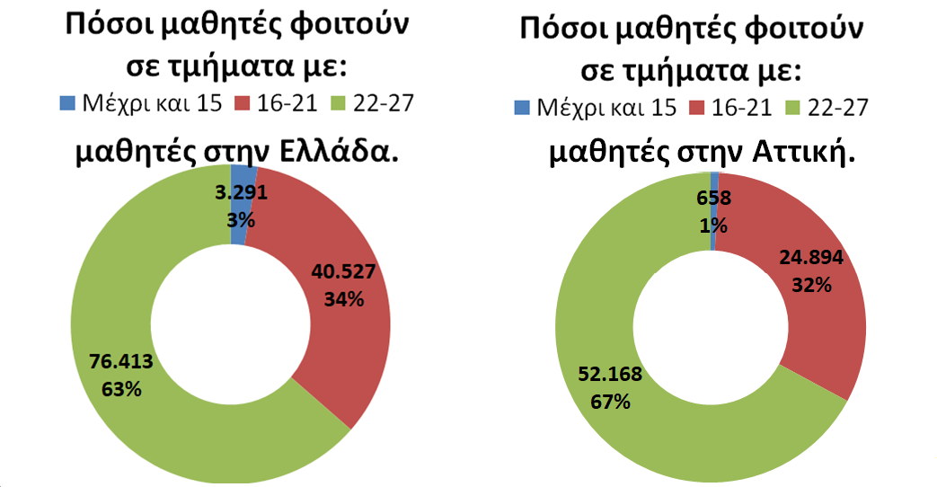

Κόστος μείωσης μέγιστου αριθμού μαθητών ανά τμήμα στους 15
Σύμφωνα με δηλώσεις της πολιτικής ηγεσίας του ΥΠΑΙΘ, η μείωση του ανώτατου αριθμού μαθητών ανά τμήμα θα είχε ημερήσιο κόστος άνω των 10.000.000€. Με τα έως τώρα στοιχεία που έχει στη διάθεσή του το ΚΕ.ΜΕ.ΤΕ, στο 19% του μαθητικού πληθυσμού η μείωση του ανώτατου ορίου μαθητών στους 15 θα δημιουργήσει 4.602 νέες θέσεις εργασίας με ετήσιο κόστος για το δημόσιο 50.000.000€ περίπου. Το ημερήσιο κόστος για αυτά τα σχολεία αντιστοιχεί σε 136.986€ . Εξετάζοντας το πρόβλημα αναλογικά στο σύνολο της επικράτειας, το ημερήσιο κόστος όπως συνάγεται από την έρευνα είναι 700.000€ με 800.000€ και βρίσκεται πολύ πιο κοντά στην πραγματικότητα από το ποσό των 10.000.000€. Μάλιστα, το ετήσιο κόστος που βγαίνει αναλογικά, με βάση τα ως τώρα στοιχεία της έρευνας, δεν ξεπερνά τα 220.000.000€, για πλήρη λειτουργία των σχολείων (Σεπτέμβριος έως και Ιούνιος).

Χώροι διαθέσιμοι για εκπαιδευτική χρήση
Σε άλλες χώρες της Ευρώπης (π.χ. στην Ισπανία), πριν από την έναρξη της θερινής περιόδου, είχαν ξεκινήσει οι διαδικασίες εξεύρεσης χώρων, ώστε να είναι εφικτή η τήρηση των απαραίτητων αποστάσεων κατά τη διάρκεια της εκπαιδευτικής διαδικασίας. Αφού πρώτα χαρτογραφήθηκαν όλοι οι κενοί χώροι εντός των σχολείων, αναζητήθηκαν χώροι εκτός αυτών.
Στην Ελλάδα δεν έγινε κάτι ανάλογο. Θα μπορούσε το Υπουργείο Παιδείας, αν είχε ξεκινήσει μια ανάλογη προσπάθεια πριν την έναρξη της καλοκαιρινής περιόδου, να προβεί σε αναλυτική χαρτογράφηση κάθε ελεύθερου δημόσιου ή δημοτικού χώρου, που πληροί τις προϋποθέσεις ώστε να χρησιμοποιηθεί στην εκπαιδευτική διαδικασία. Όπως προτείνει το Εργαστήριο Περιβαλλοντικής Μηχανικής του ΑΠΘ, θα μπορούσαν να χρησιμοποιηθούν χώροι πολιτισμού, μουσεία, πολιτιστικά κέντρα, κέντρα συνεχούς εκμάθησης που διαθέτουν πάρα πολλοί δήμοι σε όλη την Ελλάδα, εφόσον διαμορφωθούν κατάλληλα ώστε να πληρούν προϋποθέσεις εκπαιδευτικές, υγειονομικές και κτηριακής ασφάλειας.
Το Υπουργείο Παιδείας από την αρχή της Πανδημίας είχε υποστηρίξει ότι δεν υπάρχουν κενές αίθουσες μέσα στις εν λειτουργία σχολικές μονάδες και ότι δεν υπάρχουν κενά σχολικά κτίρια.
Στην έρευνα του ΚΕ.ΜΕ.ΤΕ ένα από τα ερωτήματα που τέθηκαν στα σχολεία είναι ο αριθμός των κενών αιθουσών που διαθέτουν. Πέρα από τις απαντήσεις που δόθηκαν, από αρκετά σχολεία επισημάνθηκε ότι η ανάγκη για αίθουσα Covid θα μπορούσε να καλυφθεί χωρίς χρήση αιθουσών διδασκαλίας, στο βαθμό που θα είχε γίνει καλύτερος προγραμματισμός σε κεντρικό επίπεδο.
Πέρα από τις παραπάνω περιπτώσεις, στο ερώτημα αν υπάρχουν κενές αίθουσες διδασκαλίας στο σχολείο, 6 στα 10 σχολεία σε πανελλαδικό επίπεδο απάντησαν ότι έχουν τουλάχιστον μία. Η αντίστοιχη αναλογία στην Αττική είναι λίγο κάτω από 5 στα 10. Επιπλέον, το 12% των σχολείων σε πανελλαδικό επίπεδο διαθέτει πάνω από μία κενές αίθουσες ανά τάξη, ενώ αυτό το ποσοστό στην Αττική φτάνει το 16%.. Συνεπώς, από τα έως τώρα στοιχεία προκύπτει ότι σε πρώτη φάση υπάρχει δυνατότητα αξιοποίησης κενών σχολικών αιθουσών από τις ίδιες τις σχολικές μονάδες
Η αποτελεσματικότητα του εν λόγω μέτρου προκύπτει από τα παρακάτω στοιχεία. Με βάση τα στοιχεία που έχει ως τώρα το ΚΕ.ΜΕ.ΤΕ στη διάθεση του σχετικά με τις ήδη υπάρχουσες ελεύθερες αίθουσες εντός των εν λειτουργία σχολικών μονάδων, ο αριθμός των μαθητών/τριών που φοιτούν σε πολυπληθή τμήματα θα μπορούσε να μειωθεί άμεσα ως και 63%, ανάλογα με το μέγεθος των τμημάτων. Οι παρακάτω πίνακες μας δίνουν τα στοιχεία ανά μέγεθος τμήματος σε Ελλάδα και Αττική.
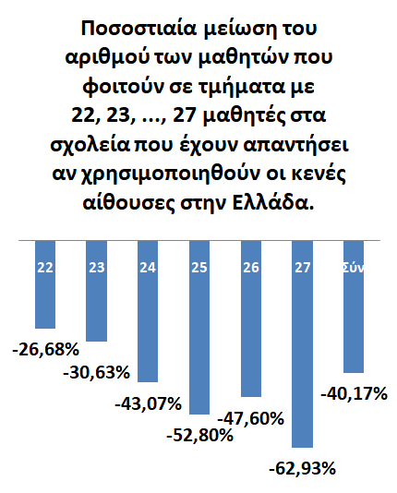
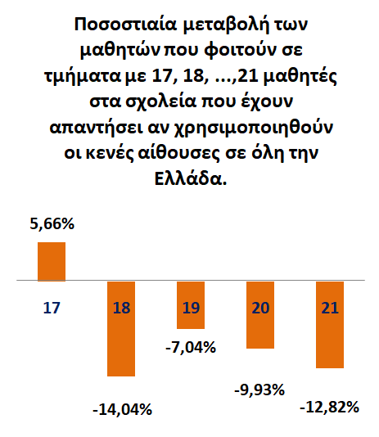
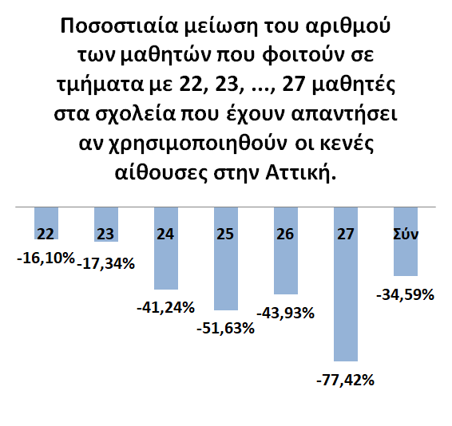
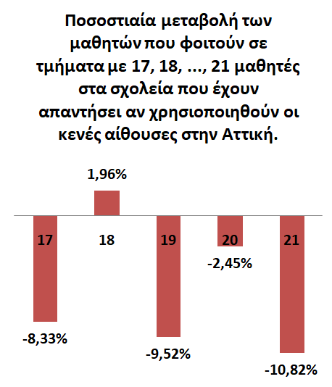

Σε απόλυτους αριθμούς, στα σχολεία που απάντησαν στο ερωτηματολόγιο, ένα τέτοιο μέτρο θα μπορούσε να οδηγήσει σε μικρότερα τμήματα 26.835 μαθητές, δηλαδή το 41% του μαθητικού δυναμικού των υπό εξέταση σχολείων. Στην Αττική αυτός ο αριθμός φτάνει τους 13.098 ποσοστό 35%. Σε πρακτικό επίπεδο, αυτό σημαίνει ότι οι μισοί μαθητές που φοιτούν στα εκατοντάδες σχολεία και τμήματα που σταμάτησαν τη λειτουργία τους λόγω πανδημίας το τρέχον σχολικό έτος θα μπορούσαν να συνεχίσουν τη δια ζώσης εκπαίδευση αν είχε εφαρμοστεί από τον Σεπτέμβρη το ανώτατο όριο των 15 μαθητών ανά τμήμα.
Μια τέτοια λύση, αν είχε δρομολογηθεί νωρίς, θα μπορούσε να αποτελέσει το πρώτο μέρος μιας ευρύτερης διαδικασίας που θα είχε σαν στόχο το όριο των 15 μαθητών ανά τμήμα για μεγαλύτερη υγειονομική ασφάλεια.
Άλλοι διαθέσιμοι χώροι
Με ευθύνη του ΥΠΑΙΘ πρέπει να γίνει χαρτογράφηση των σχολικών κτιρίων που μένουν αναξιοποίητα μετά τις 2.358 συγχωνεύσεις και καταργήσεις σχολικών μονάδων πρωτοβάθμιας και δευτεροβάθμιας εκπαίδευσης που έγιναν την περίοδο της οικονομικής κρίσης, ώστε να αξιοποιηθούν, κάποια από αυτά, για την κάλυψη των κτιριακών αναγκών, όπου αυτές προκύπτουν, από τη μείωση του αριθμού των μαθητών /μαθητριών ανά τμήμα.
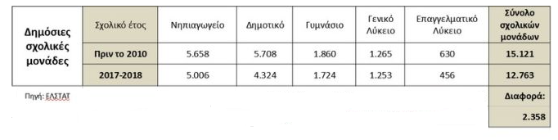

Συμπεράσματα αρχικών αποτελεσμάτων 1^{ου} μέρους της έρευνας του ΚΕΜΕΤΕ
Από τα παραπάνω στοιχεία γίνεται απολύτως κατανοητό ότι:
Α) Οι οδηγίες του ΕΟΔΥ για τον ανώτατο αριθμό μαθητών ανά τμήμα άλλαξε τρεις φορές, χωρίς να δοθεί επαρκής επιστημονική εξήγηση γι’ αυτό. Θέση της ΟΛΜΕ είναι η μέση λύση των κατ’ ανώτατο όριο 15 μαθητών ανά τμήμα.
Β) Εν γνώσει του το Υπουργείο Παιδείας χρησιμοποίησε στατιστικά μεθοδολογικά εργαλεία που δεν αποτυπώνουν την πραγματική εικόνα αναφορικά με το πλήθος των μαθητών/τριών ανά τμήμα . Η πραγματική εικόνα της κατάστασης της Δευτεροβάθμιας Εκπαίδευσης δεν απεικονίζεται από τον μ.ό. των 17 μαθητών, αλλά από τη διάμεσο που είναι 22 μαθητές/τριες. Τα πρώτα αποτελέσματα μας δείχνουν ότι πάνω από 9 στους 10 μαθητές/τριες συνωστίζονται σε πολυπληθή ή υπερμεγέθη τμήματα, όπου είναι αδύνατον να τηρηθούν οι απαραίτητες αποστάσεις μεταξύ μαθητών και εκπαιδευτικών. Ειδικότερα
• 34% των μαθητών πανελλαδικά φοιτούν σε τμήματα των 16-21 μαθητών, στην Αττική το αντίστοιχο ποσοστό είναι 32%
• 63% των μαθητών πανελλαδικά φοιτούν σε τμήματα των 22-27 μαθητών, στην Αττική το ποσοστό ανεβαίνει στο 67%
• μάλιστα 23% των μαθητών πανελλαδικά (το ¼ του μαθητικού δυναμικού) φοιτούν σε τμήματα των 25-27 μαθητών, στην Αττική το αντίστοιχο ποσοστό είναι 22%.
Από την συνολική εικόνα που μας δίνουν τα παραπάνω στοιχεία, το 96% των μαθητών πανελλαδικά φοιτούν σε τμήματα με πάνω από 17 μαθητές, ενώ στην Αττική το αντίστοιχο ποσοστό είναι 99%.
Από τα παραπάνω συνάγεται ότι το αίτημα της ΟΛΜΕ για 15 μαθητές/τριες κατ’ανώτατο όριο ανά τμήμα είναι αναγκαίο να υλοποιηθεί για την ασφαλή λειτουργία των σχολείων.
Γ) Το κόστος με βάση τα ως τώρα στοιχεία της έρευνας σε προσλήψεις εκπαιδευτικών και με αναλογική αύξηση, φαίνεται να είναι πολύ μικρότερο από αυτό που έχει αναφερθεί από την πολιτική ηγεσία του ΥΠΑΙΘ.
Δ) Αν το ΥΠΑΙΘ είχε εκπονήσει ένα σχέδιο ώστε να εκμεταλλευτεί τις κενές αίθουσες που υπάρχουν στα σχολεία που ήδη λειτουργούν, μέσα σε λίγες μέρες -από τον Ιούνιο ακόμα- αυτό από μόνο του θα μείωνε την ένταση του προβλήματος κατά 41% περίπου. Δηλαδή 4 στους 10 μαθητές δεν θα φοιτούσαν πλέον σε πολυπληθή ή υπερμεγέθη τμήματα. Το 50% των μαθητών που φοιτούν στα εκατοντάδες σχολεία και τμήματα που σταμάτησαν τη λειτουργία τους λόγω πανδημίας το τρέχον σχολικό έτος θα μπορούσαν να συνεχίσουν τη δια ζώσης εκπαίδευση αν το Υπουργείο είχε υλοποιήσει την πρόταση της ΟΛΜΕ για τμήματα μέχρι και 15 μαθητές ανά τμήμα.
Ε) Μία άλλη σίγουρη πηγή κενών αιθουσών είναι τα σχολεία που έκλεισαν την προηγούμενη δεκαετία. Ο αριθμός τους ξεπερνά τα 2.000. Η Ιταλία με μαθητικό πληθυσμό εξαπλάσιο του ελληνικού, είχε ανακοινώσει 3.000 νέα σχολεία. Η Ελλάδα θα μπορούσε να καλύψει μέρος των κτηριακών αναγκών της μέσα από αυτήν την πηγή, αρκεί να υπάρξει χαρτογράφηση των αναγκών και των διαθέσιμων τέτοιου είδους χώρων και εφόσον οι χώροι αυτοί διαμορφωθούν κατάλληλα, ώστε να πληρούν προϋποθέσεις εκπαιδευτικές, υγειονομικές και κτηριακής ασφάλειας. Ανάλογα και με τις ίδιες προϋποθέσεις μπορούν χρησιμοποιηθούν και άλλα δημόσια κτήρια.
Για το ΔΣ του ΚΕ.ΜΕ.ΤΕ.
Ο Πρόεδρος  Γεώργιος Ανδρινόπουλος |  | Η Γενική Γραμματέας  Μαρία Γεωργαρίου

UNICEF Response April 2020, https://data.unicef.org/resources/data-to-inform-the-covid-19-response/
Δελτίο τύπου ΕΛΣΤΑΤ για το 2019 https://www.statistics.gr/documents/20181/adbe1a27-e2d2-5529-2f50-6872239bbff7
Βλ. σχετικά και την Έρευνα πανεπιστημίου Θεσσαλίας για την Εξ αποστάσεως Εκπαίδευση (σε πρωτοβάθμια και δευτεροβάθμια), με επικεφαλής τον αν. καθηγητή Κοινωνιολογίας της Εκπαίδευσης δρα Θεόδωρο Θάνο, με σκοπό να φανούν τα νέα δεδομένα που δημιουργεί αυτός τρόπος σχολικής ζωής καθώς (και κυρίως) οι νέες μορφές ανισοτήτων. Τα αρχικά πορίσματα της έρευνας δημοσιεύθηκαν στην Εφημερίδα των Συντακτών στις 20.05.2020
Children in monetary poor households and COVID-19: Technical Note, 28/5/2020 https://www.unicef.org/media/69656/file/TechnicalNote-Children-living-in-monetary-poor-households-and-COVID-19.pdf.pdf
https://www.olme.gr/2020/09/13/13-09-2020-%ce%b3%ce%b9%ce%b1-%cf%84%ce%b7%ce%bd-%ce%b1%cf%80%ce%bf%cf%85%cf%83%ce%af%ce%b1-%cf%83%cf%84%ce%bf%ce%b9%cf%87%ce%b5%ce%b9%cf%8e%ce%b4%ce%bf%cf%85%cf%82-%cf%80%cf%81%ce%bf%ce%b3%cf%81/
https://www.olme.gr/2020/09/04/04-09-2020-%ce%bb%ce%b5%ce%b9%cf%84%ce%bf%cf%85%cf%81%ce%b3%ce%af%ce%b1-%cf%85%cf%80%ce%b5%cf%81%ce%ac%cf%81%ce%b9%ce%b8%ce%bc%cf%89%ce%bd-%cf%84%ce%bc%ce%b7%ce%bc%ce%ac%cf%84%cf%89%ce%bd-%cf%83%ce%b5/
https://www.olme.gr/wp-content/uploads/2020/09/psifismaGSall070920-2.pdf
Το αίτημα μείωσης του αριθμού των μαθητών/τριών ανά τμήμα αποτελεί εξάλλου πάγιο αίτημα της ΟΛΜΕ, με παιδαγωγικές διαστάσεις, για 20 μαθητές/τριες στα τμήματα γενικής παιδείας, 15 στις ομάδες προσανατολισμού και 10 στα εργαστήρια. Η ισχύουσα νομοθεσία προβλέπει 25 μαθητές (και 10%) για την Α/θμια και 27 (και 10%) για τη Β/θμια.
https://www.venizeleio.gr/wp-content/uploads/2020/05/IMG_5814.jpg
https://www.minedu.gov.gr/07-05-2020_%CE%95%CE%93%CE%9A%CE%A5%CE%9A%CE%9B%CE%99%CE%9F%CE%A3_%CE%94%CE%B9%CE%B1%CF%81%CF%81%CF%85%CC%81%CE%B8%CE%BC%CE%B9%CF%83%CE%B7-%CE%9B%CE%B5%CE%B9%CF%84%CE%BF%CF%85%CF%81%CE%B3%CE%B9%CC%81%CE%B1_%CE%A3%CF%87%CE%BF%CE%BB%CE%B5%CE%B9%CC%81%CF%89%CE%BD_%CE%BC%CE%B5%CF%84%CE%B1%CC%81_COVID-19-%CE%A9%CF%81%CE%B1%CC%81%CF%81%CE%B9%CE%B1_signed.pdf
https://eody.gov.gr/wp-content/uploads/2020/09/COVID_%CE%B2-%CE%B2%CE%B1%CE%B8%CE%BC%CE%B9%CE%B1-%CE%B5%CE%BA%CF%80%CE%B1%CE%B9%CE%B4%CE%B5%CF%85%CF%83%CE%B7_%CE%BF%CE%B4%CE%B7%CE%B3%CE%B9%CE%B5%CF%82-%CE%91%CF%8D%CE%B3%CE%BF%CF%85%CF%83%CF%84%CE%BF%CF%82-2020.pdf
https://el.wikipedia.org/wiki/%CE%93%CE%BA%CE%AF%CE%BA%CE%B1%CF%82_%CE%9C%CE%B1%CE%B3%CE%B9%CE%BF%CF%81%CE%BA%CE%AF%CE%BD%CE%B7%CF%82
https://media.gov.gr/enimerosi-ton-politikon-syntakton-kai-ton-antapokriton-ksenou-typou-24-8-2020/
https://www.verginanews.gr/%CF%83%CF%84%CE%BF%CF%87%CE%B1%CF%83%CF%84%CE%B9%CE%BA%CE%B1-%CE%BC%CE%BF%CE%BD%CF%84%CE%B5%CE%BB%CE%B1-%CE%B1%CF%80%CE%BF-%CF%84%CE%BF-%CE%B1%CF%80%CE%B8-%CE%B3%CE%B9%CE%B1-%CF%84%CE%BF/

